задание по СОЛЬФЕДЖИО для 2 курса
отделения духовые и ударные инструменты
Задания высылать на почту alex-horno@mail.ru
Тема : Отклонения в интонационных упражнениях
1.Построить и спеть ми мажор и до диез минор все виды включая хроматические
2.В ми мажоре построить интервалы
III6 V5 I3 I# ум 5 II3 VII6 VII ум 5 I3
3. В ми мажоре построить аккордовую последовательность
Т5\3 SII2 УмVII7 D6\5 T5\3 D6\5 → II II4\3 K6\4 D7 T
4. В до диез миноре построить хроматическую секвенцию вверх три звена
T5\3 УмVII 7 D6\5 T5\3
5. Построить цепочку вне лада от ДО ДИЕЗ
↑ММ7 ↓Мум 4\3 ↑Бм7 ↓ММ6\5 ↑Ум5\3 ↓Мум7 ↑Д4\3 ↓Д7 разрешить в ми мажор
Островский Незванов Сольфеджио 2 вып.
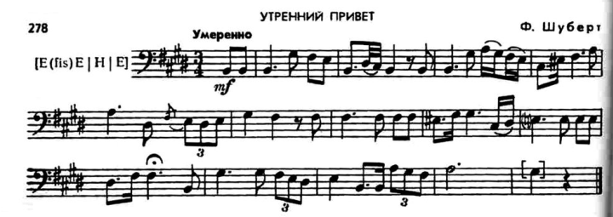

Васильева Гиндина Фрейндлинг Двухголосное сольфеджио
